Pevnost – 10 testů (na 10-ti lanech)
[t] | 3,2 | 3,3 | 3,4 | 3,0 | 3,1 | 3,3 | 3,6 | 3,3 | 3,4 | 3,2
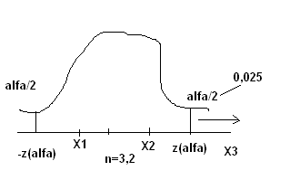
$$\begin{aligned}n=\text{10} \\ \overline{x}=3,\text{28}\end{aligned}$$
1) $μ=3,2$, $δ=0,2$

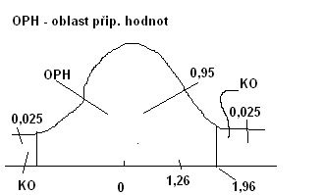
$\begin{aligned}α=0,\text{05} \\ α=0,\text{01}\end{aligned}$ $Z=\frac{\overline{X}−μ}{δ\sqrt{n}}$ má N(0,1)

$$\begin{aligned}H_{0}:μ=3,2t \\ H_{1}:μ=3,2t\end{aligned}$$
$α$- hladina významnosti
Realizace: $z=\frac{3,\text{28}−3,2}{0,2}∗\sqrt{\text{10}}=\underline{\underline{1,\text{26}}}$

Testování hypotéz
- statistická hypotéza je tvrzení o vlastnostech základního souboru, případně více základních souborů, o jehož pravdivosti se chceme přesvědčit, přičemž předem nevíme jestli je pravdivé nebo ne. Vztahuje se buď k tvaru nebo parametrům rozdělení pravděpodobností základního souboru a můžeme ji ověřit testováním.
- Nulová hypotéza (H0)
  - Její platnost ověřujeme
- Alternativní hypotéza(H1)
  - je to co bude platit, když neplatí H0
- říkáme, že testujeme H0 proti H1
- platnosti H0 rozhodujeme na základě zvolené funkce náhodného výběru$\left(X_{1},X_{2\text{.}\text{.}}\right)$, tato funkce se nazývá testovací kritériu
Kritická oblast (KO)
- je to podmnožina množiny hodnot testovacího kritéria jejichž pravděpodobnost alfa je za předpokladu platnosti hypotézy, tak malá, že náhodný jev „hodnota testovacího kritéria padne do kritické oblasti“ pokládáme za jev nemožný
Oblast přípustných hodnot (OPH)
- je množina hodnot testovaného kritéria, které nepatří do KO
Kritická hranice (KH)
- odděluje kritickou oblast od oblasti přípustných hodnot
Hladina významnosti testu - $α$
- pravděpodobnost kritické oblasti
Postup pro všechny testy
- vezmu jednu realizaci náhodného výběru $(x_{1},x_{2,}\text{.}\text{.}x_{n)}$
- stanovím test
- zvolím $α$ (z pravidla 0,05)
- na základě $(x_{1},x_{2,}\text{.}\text{.}x_{n)}$vypočítám realizaci náhodné vhodné veličiny (kritéria)
- na základě, kam padne realizace testovací veličiny rozhodnu zda zamítnu A0 či ne (když padne do KO – zamítnu H0; když nepadne do KO – nezamítnu H0)
POZOR! Nezamítnutí H0, že platí – může platil ale taky nemusí
Chyba prvního druhu – zamítnu H0, když H0 platí $\left(α\right)$
Chyba druhého druhu – příjmu H0, když H0 neplatí $\left(β\right)$
$\left(1−β\right)$ - síla testu
p – hodnota – udává nejnižší možnou hodnotu pro zamítnutí H0 pro danou realizaci náhodného výběru
Dělení
-parametrické testy (testy významnosti) – se týkají parametrů základního souboru
-neparametrické testy (ostatní testy + testi shody) – dvoustranné, jednostranné testy
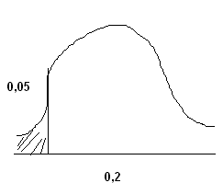
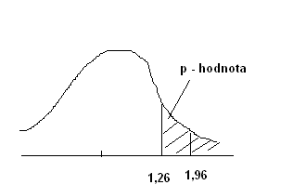
jednostranné
$$\begin{aligned}H0:μ≥3,2 \\ H1:μ<3,2\end{aligned}$$

3.2 – Testy významnosti

3.2.1 Jednovýběrový test významnosti pro střední hodnotu normálního rozdělení
- též lze použít pro velké výběry
$$x_{1},x_{2},\text{.}\text{.}\text{.}x_{n}$$
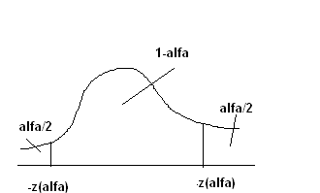
$\begin{aligned}H0:\text{EX}=k \\ (H0:μ=k\end{aligned}$ $\begin{aligned}H1:\text{EX \{}=k \\ H1:μ=k)\end{aligned}$
- známe parametr $δ$
Testovací kriterium
$Z=\frac{\overline{X}−k}{δ}∗\sqrt{n}$ - má N(0,1)
$$z_{α}=O^{−1}\left(\frac{2−α}{2}\right)$$
- neznáme $δ$
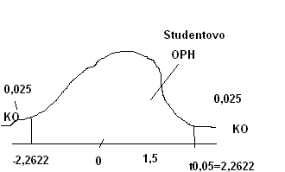
$T=\frac{\overline{X}−k}{S}∗\sqrt{n−1}$ - studentovo rozdělení s n-1 stupni volnosti $α$
$⇒$Vypočítám s z výběru $⇒$s=0,16, $α$=0,05$⇒$ realizace T $⇒$ $t=\frac{\overline{x}−k}{s}∗\sqrt{n−1}=\frac{3,\text{28}−3,2}{0,\text{16}}∗\sqrt{\text{10}−1}=1,5$
$−2,\text{2622}≤1,5≤2,\text{2622}⇒t∈\text{OPH}$ tedy realizace nepadla do KO
$⇒$ nezamítám H0, a není tedy důvod (na základě našeho výběru) zamítnout hypotézu, že EX=3,2 (tedy může být 3,2)
$$\left(I_{0,\text{95}}=\left\langle 3,\text{159};3,\text{401}\right\rangle \right)$$
má pravdu (může mít pravdu), že $δ=0,2$?

3.2.2 Jednovýběrový test významnosti pro rozptyl normál. rozdělení
$\left(X_{1},X_{2},\text{.}\text{.}\text{.}X_{n}\right)$ je z NR$\left(μ,δ\right)$
$H0:\text{DX}=k^{2}$ $H1:\text{DX \{}=k^{2}$
Testovací kritérium: dle věty 1.5.3 str. 44
$χ=\frac{{\text{nS}}^{2}}{k^{2}}$ má $χ$- kvadrát rozdělení s n-1 stupni volnosti
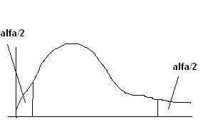
0 $χ_{1}$ 6,4 $χ_{2}$ $χ$
$$\begin{aligned}χ=0,\text{05}⇒ \\ χ_{0,\text{025};9}=\text{19},\text{0228}=χ_{2} \\ χ_{0,\text{025};9}=2,\text{70039}=χ_{1}\end{aligned}$$
$χ=\frac{\text{10}∗s^{2}}{{0,2}^{2}}=\frac{\text{10}∗0,{\text{16}}^{2}}{{0,2}^{2}}=6,4$$⇒2,\text{70059}≤6,4≤\text{19},\text{0228}⇒$nezamítáme H0 a tedy dodavatel může mít pravdu.

BONUS: Přečíst poctivě!


